35 DIALOGUE EIFFEL

bygga | göra | man bygger | konstruerat | jag vill
man vill | man ville | det är | det var | de är
de var | det finns | det fanns | att ha, att få | att vara, att bli
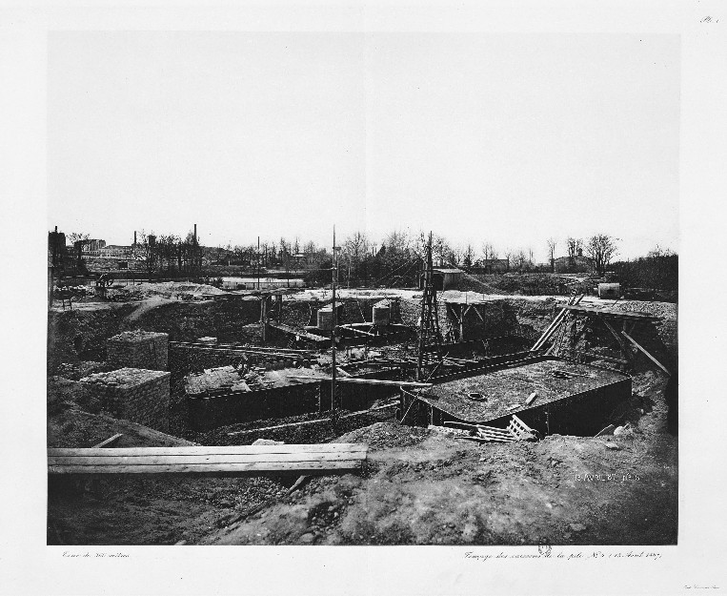
- varför bygger man Eiffeltornet?
- man bygger Eiffeltornet för Världsutställningen
- vilket år var det (skriv fanns det) Världsutställning i Paris?
- många gånger, till exempel 1889
- vem bygger Eiffeltornet?
- du vill säga: vem byggde Eiffeltornet?
- ja, vem har byggt tornet?
- det var Gustave Eiffel som var ingenjören bakom tornet
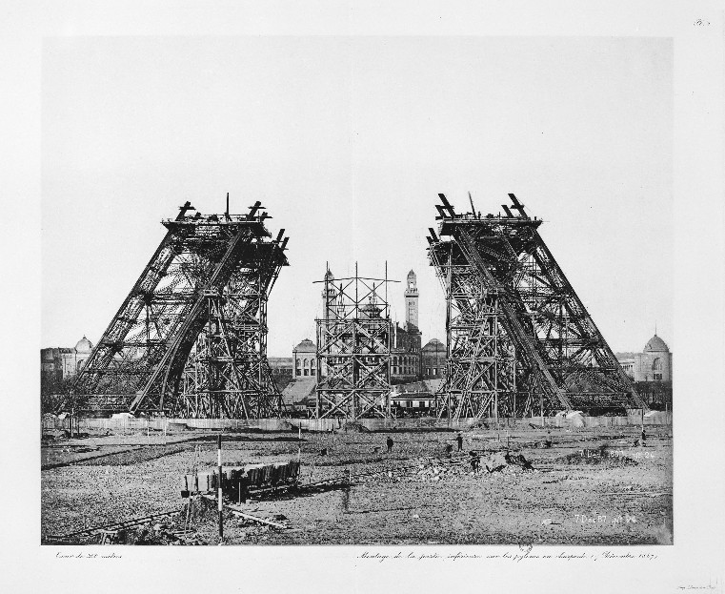
- han ville bygga ”300-meters tornet”
- när börjar man konstruktionen?
- man börjar bygga Eiffeltornet den 26:e januari 1887
- och när är man klar?
- man slutar arbetena den 31:a mars 1889
- vad tycker man om tornet?
- många personer tycker att tornet är hemskt
- det är fult och det är inte vackert
- men tornet vara bara för Världsutställningen
- man ville förstöra tornet senare
- för att driva med Eiffel (se moquer de) kallar man tornet för ”Eiffeltornet”
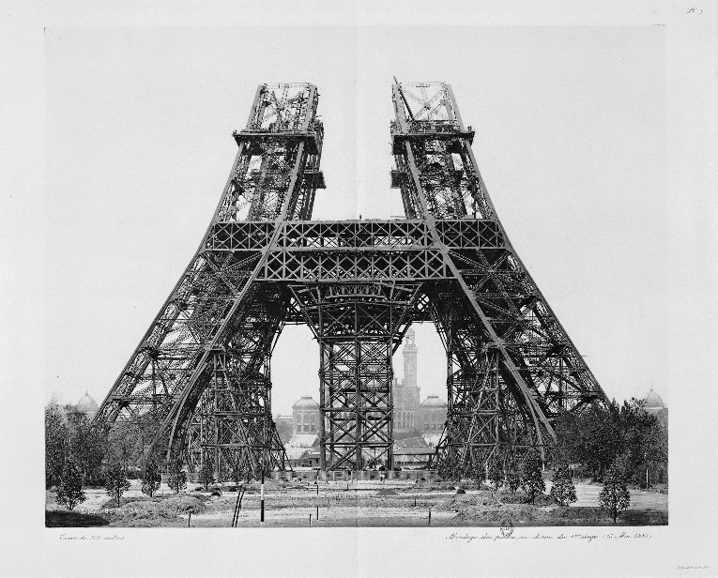
- författaren Maupassant avskyr Eiffeltornet
- han äter middag varje dag i Eiffeltornet för att inte se tornet...
- är det sant?
- det är helt och hållet sant
- en man som hette Reichelt vill flyga från Eiffeltornet
- han gör kläder med vingar (aile) och han hoppar från tornet 1912
- man kallar honom för ”fågelmannen”
- gick det bra då (se passer)?
- är du dum eller?
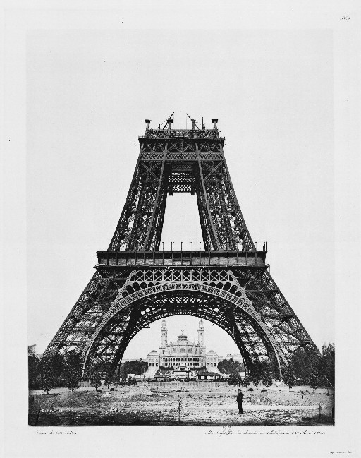
- jaha, han kunde alltså inte flyga?
- han dog självklart
- hur många trappsteg finns det till tredje våningen? (marche=trappsteg)
- man ville göra 1789 men det är 1792
- men det finns en hiss
- när Hitler kommer 1940 vill han självklart ta hissen
- men några fransmän saboterar kablarna
- Hitler är tvungen (obligé) att gå i trapporna till tredje våningen
- hur högt är Eiffeltornet?
- det är 324 meter
- och det väger 10100 tonnes

